1.
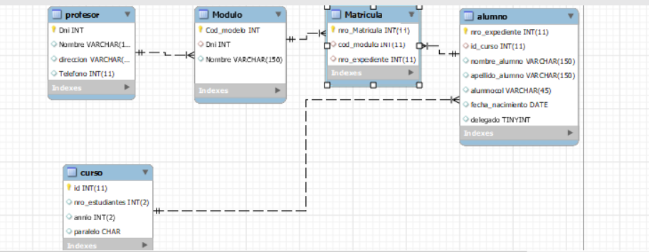

-- MySQL Workbench Forward Engineering

SET @OLD_UNIQUE_CHECKS=@@UNIQUE_CHECKS, UNIQUE_CHECKS=0;
SET @OLD_FOREIGN_KEY_CHECKS=@@FOREIGN_KEY_CHECKS, FOREIGN_KEY_CHECKS=0;
SET @OLD_SQL_MODE=@@SQL_MODE, SQL_MODE='ONLY_FULL_GROUP_BY,STRICT_TRANS_TABLES,NO_ZERO_IN_DATE,NO_ZERO_DATE,ERROR_FOR_DIVISION_BY_ZERO,NO_ENGINE_SUBSTITUTION';

-- -----------------------------------------------------
-- Schema mydb
-- -----------------------------------------------------

-- -----------------------------------------------------
-- Schema mydb
-- -----------------------------------------------------
CREATE SCHEMA IF NOT EXISTS `mydb` DEFAULT CHARACTER SET utf8 ;
USE `mydb` ;

-- -----------------------------------------------------
-- Table `mydb`.`profesor`
-- -----------------------------------------------------
CREATE TABLE IF NOT EXISTS `mydb`.`profesor` (
`Dni` INT NOT NULL,
`Nombre` VARCHAR(150) NULL,
`direccion` VARCHAR(250) NULL,
`Telefono` INT(11) NULL,
PRIMARY KEY (`Dni`))
ENGINE = InnoDB;

-- -----------------------------------------------------
-- Table `mydb`.`Modulo`
-- -----------------------------------------------------
CREATE TABLE IF NOT EXISTS `mydb`.`Modulo` (
`Cod_modelo` INT NOT NULL,
`Dni` INT NULL,
`Nombre` VARCHAR(150) NULL,
PRIMARY KEY (`Cod_modelo`),
INDEX `Dni_idx` (`Dni` ASC) VISIBLE,
CONSTRAINT `Dni`
FOREIGN KEY (`Dni`)
REFERENCES `mydb`.`profesor` (`Dni`)
ON DELETE NO ACTION
ON UPDATE NO ACTION)
ENGINE = InnoDB;

-- -----------------------------------------------------
-- Table `mydb`.`curso`
-- -----------------------------------------------------
CREATE TABLE IF NOT EXISTS `mydb`.`curso` (
`id` INT(11) NOT NULL,
`nro_estudiantes` INT(2) NULL,
`annio` INT(2) NULL,
`paralelo` CHAR NULL,
PRIMARY KEY (`id`))
ENGINE = InnoDB;

-- -----------------------------------------------------
-- Table `mydb`.`alumno`
-- -----------------------------------------------------
CREATE TABLE IF NOT EXISTS `mydb`.`alumno` (
`nro_expediente` INT(11) NOT NULL,
`id_curso` INT(11) NULL,
`nombre_alumno` VARCHAR(150) NULL,
`apellido_alumno` VARCHAR(150) NULL,
`alumnocol` VARCHAR(45) NULL,
`fecha_nacimiento` DATE NULL,
`delegado` TINYINT NULL,
PRIMARY KEY (`nro_expediente`),
INDEX `id_curso_idx` (`id_curso` ASC) VISIBLE,
CONSTRAINT `id_curso`
FOREIGN KEY (`id_curso`)
REFERENCES `mydb`.`curso` (`id`)
ON DELETE NO ACTION
ON UPDATE NO ACTION)
ENGINE = InnoDB;

-- -----------------------------------------------------
-- Table `mydb`.`Matricula`
-- -----------------------------------------------------
CREATE TABLE IF NOT EXISTS `mydb`.`Matricula` (
`nro_Matricula` INT(11) NOT NULL,
`cod_modulo` INT(11) NULL,
`nro_expediente` INT(11) NULL,
PRIMARY KEY (`nro_Matricula`),
INDEX `Cod_modelo_idx` (`cod_modulo` ASC) VISIBLE,
INDEX `nro_expediente_idx` (`nro_expediente` ASC) VISIBLE,
CONSTRAINT `Cod_modelo`
FOREIGN KEY (`cod_modulo`)
REFERENCES `mydb`.`Modulo` (`Cod_modelo`)
ON DELETE NO ACTION
ON UPDATE NO ACTION,
CONSTRAINT `nro_expediente`
FOREIGN KEY (`nro_expediente`)
REFERENCES `mydb`.`alumno` (`nro_expediente`)
ON DELETE NO ACTION
ON UPDATE NO ACTION)
ENGINE = InnoDB;

SET SQL_MODE=@OLD_SQL_MODE;
SET FOREIGN_KEY_CHECKS=@OLD_FOREIGN_KEY_CHECKS;
SET UNIQUE_CHECKS=@OLD_UNIQUE_CHECKS;

1.2
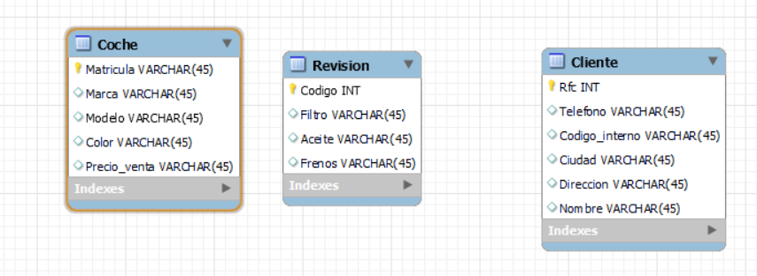
-- MySQL Workbench Forward Engineering

SET @OLD_UNIQUE_CHECKS=@@UNIQUE_CHECKS, UNIQUE_CHECKS=0;
SET @OLD_FOREIGN_KEY_CHECKS=@@FOREIGN_KEY_CHECKS, FOREIGN_KEY_CHECKS=0;
SET @OLD_SQL_MODE=@@SQL_MODE, SQL_MODE='ONLY_FULL_GROUP_BY,STRICT_TRANS_TABLES,NO_ZERO_IN_DATE,NO_ZERO_DATE,ERROR_FOR_DIVISION_BY_ZERO,NO_ENGINE_SUBSTITUTION';

-- -----------------------------------------------------
-- Schema mydb
-- -----------------------------------------------------

-- -----------------------------------------------------
-- Schema mydb
-- -----------------------------------------------------
CREATE SCHEMA IF NOT EXISTS `mydb` DEFAULT CHARACTER SET utf8 ;
USE `mydb` ;

-- -----------------------------------------------------
-- Table `mydb`.`Coche`
-- -----------------------------------------------------
CREATE TABLE IF NOT EXISTS `mydb`.`Coche` (
`Matricula` VARCHAR(45) NOT NULL,
`Marca` VARCHAR(45) NULL,
`Modelo` VARCHAR(45) NULL,
`Color` VARCHAR(45) NULL,
`Precio_venta` VARCHAR(45) NULL,
PRIMARY KEY (`Matricula`))
ENGINE = InnoDB;

-- -----------------------------------------------------
-- Table `mydb`.`Revision`
-- -----------------------------------------------------
CREATE TABLE IF NOT EXISTS `mydb`.`Revision` (
`Codigo` INT NOT NULL,
`Filtro` VARCHAR(45) NULL,
`Aceite` VARCHAR(45) NULL,
`Frenos` VARCHAR(45) NULL,
PRIMARY KEY (`Codigo`))
ENGINE = InnoDB;

-- -----------------------------------------------------
-- Table `mydb`.`Cliente`
-- -----------------------------------------------------
CREATE TABLE IF NOT EXISTS `mydb`.`Cliente` (
`Rfc` INT NOT NULL,
`Telefono` VARCHAR(45) NULL,
`Codigo_interno` VARCHAR(45) NULL,
`Ciudad` VARCHAR(45) NULL,
`Direccion` VARCHAR(45) NULL,
`Nombre` VARCHAR(45) NULL,
PRIMARY KEY (`Rfc`))
ENGINE = InnoDB;

SET SQL_MODE=@OLD_SQL_MODE;
SET FOREIGN_KEY_CHECKS=@OLD_FOREIGN_KEY_CHECKS;
SET UNIQUE_CHECKS=@OLD_UNIQUE_CHECKS;

1.3
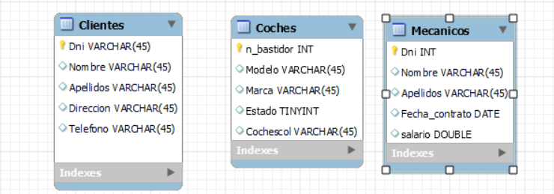

-- MySQL Workbench Forward Engineering

SET @OLD_UNIQUE_CHECKS=@@UNIQUE_CHECKS, UNIQUE_CHECKS=0;
SET @OLD_FOREIGN_KEY_CHECKS=@@FOREIGN_KEY_CHECKS, FOREIGN_KEY_CHECKS=0;
SET @OLD_SQL_MODE=@@SQL_MODE, SQL_MODE='ONLY_FULL_GROUP_BY,STRICT_TRANS_TABLES,NO_ZERO_IN_DATE,NO_ZERO_DATE,ERROR_FOR_DIVISION_BY_ZERO,NO_ENGINE_SUBSTITUTION';

-- -----------------------------------------------------
-- Schema mydb
-- -----------------------------------------------------

-- -----------------------------------------------------
-- Schema mydb
-- -----------------------------------------------------
CREATE SCHEMA IF NOT EXISTS `mydb` DEFAULT CHARACTER SET utf8 ;
USE `mydb` ;

-- -----------------------------------------------------
-- Table `mydb`.`Clientes`
-- -----------------------------------------------------
CREATE TABLE IF NOT EXISTS `mydb`.`Clientes` (
`Dni` VARCHAR(45) NOT NULL,
`Nombre` VARCHAR(45) NULL,
`Apellidos` VARCHAR(45) NULL,
`Direccion` VARCHAR(45) NULL,
`Telefono` VARCHAR(45) NULL,
PRIMARY KEY (`Dni`))
ENGINE = InnoDB;

-- -----------------------------------------------------
-- Table `mydb`.`Coches`
-- -----------------------------------------------------
CREATE TABLE IF NOT EXISTS `mydb`.`Coches` (
`n_bastidor` INT NOT NULL,
`Modelo` VARCHAR(45) NULL,
`Marca` VARCHAR(45) NULL,
`Estado` TINYINT NULL,
`Cochescol` VARCHAR(45) NULL,
PRIMARY KEY (`n_bastidor`))
ENGINE = InnoDB;

-- -----------------------------------------------------
-- Table `mydb`.`Mecanicos`
-- -----------------------------------------------------
CREATE TABLE IF NOT EXISTS `mydb`.`Mecanicos` (
`Dni` INT NOT NULL,
`Nombre` VARCHAR(45) NULL,
`Apellidos` VARCHAR(45) NULL,
`Fecha_contrato` DATE NULL,
`salario` DOUBLE NULL,
PRIMARY KEY (`Dni`))
ENGINE = InnoDB;

SET SQL_MODE=@OLD_SQL_MODE;
SET FOREIGN_KEY_CHECKS=@OLD_FOREIGN_KEY_CHECKS;
SET UNIQUE_CHECKS=@OLD_UNIQUE_CHECKS;

2.1
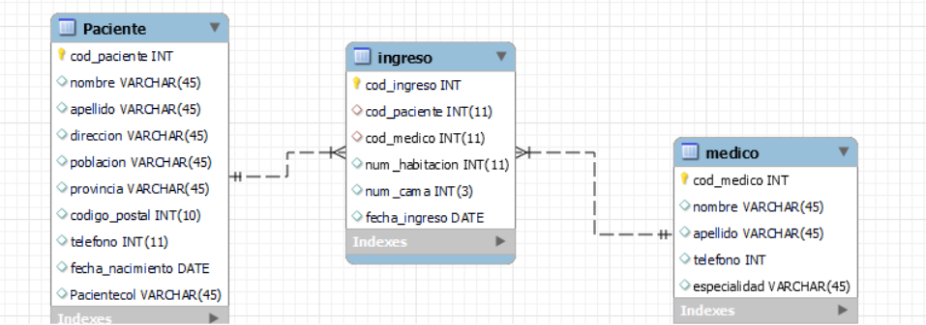

-- MySQL Workbench Forward Engineering

SET @OLD_UNIQUE_CHECKS=@@UNIQUE_CHECKS, UNIQUE_CHECKS=0;
SET @OLD_FOREIGN_KEY_CHECKS=@@FOREIGN_KEY_CHECKS, FOREIGN_KEY_CHECKS=0;
SET @OLD_SQL_MODE=@@SQL_MODE, SQL_MODE='ONLY_FULL_GROUP_BY,STRICT_TRANS_TABLES,NO_ZERO_IN_DATE,NO_ZERO_DATE,ERROR_FOR_DIVISION_BY_ZERO,NO_ENGINE_SUBSTITUTION';

-- -----------------------------------------------------
-- Schema mydb
-- -----------------------------------------------------

-- -----------------------------------------------------
-- Schema mydb
-- -----------------------------------------------------
CREATE SCHEMA IF NOT EXISTS `mydb` DEFAULT CHARACTER SET utf8 ;
USE `mydb` ;

-- -----------------------------------------------------
-- Table `mydb`.`Paciente`
-- -----------------------------------------------------
CREATE TABLE IF NOT EXISTS `mydb`.`Paciente` (
`cod_paciente` INT NOT NULL,
`nombre` VARCHAR(45) NULL,
`apellido` VARCHAR(45) NULL,
`direccion` VARCHAR(45) NULL,
`poblacion` VARCHAR(45) NULL,
`provincia` VARCHAR(45) NULL,
`codigo_postal` INT(10) NULL,
`telefono` INT(11) NULL,
`fecha_nacimiento` DATE NULL,
`Pacientecol` VARCHAR(45) NULL,
PRIMARY KEY (`cod_paciente`))
ENGINE = InnoDB;

-- -----------------------------------------------------
-- Table `mydb`.`medico`
-- -----------------------------------------------------
CREATE TABLE IF NOT EXISTS `mydb`.`medico` (
`cod_medico` INT NOT NULL,
`nombre` VARCHAR(45) NULL,
`apellido` VARCHAR(45) NULL,
`telefono` INT NULL,
`especialidad` VARCHAR(45) NULL,
PRIMARY KEY (`cod_medico`))
ENGINE = InnoDB;

-- -----------------------------------------------------
-- Table `mydb`.`ingreso`
-- -----------------------------------------------------
CREATE TABLE IF NOT EXISTS `mydb`.`ingreso` (
`cod_ingreso` INT NOT NULL,
`cod_paciente` INT(11) NULL,
`cod_medico` INT(11) NULL,
`num_habitacion` INT(11) NULL,
`num_cama` INT(3) NULL,
`fecha_ingreso` DATE NULL,
PRIMARY KEY (`cod_ingreso`),
INDEX `cod_paciente_idx` (`cod_paciente` ASC) VISIBLE,
INDEX `cod_medico_idx` (`cod_medico` ASC) VISIBLE,
CONSTRAINT `cod_paciente`
FOREIGN KEY (`cod_paciente`)
REFERENCES `mydb`.`Paciente` (`cod_paciente`)
ON DELETE NO ACTION
ON UPDATE NO ACTION,
CONSTRAINT `cod_medico`
FOREIGN KEY (`cod_medico`)
REFERENCES `mydb`.`medico` (`cod_medico`)
ON DELETE NO ACTION
ON UPDATE NO ACTION)
ENGINE = InnoDB;

SET SQL_MODE=@OLD_SQL_MODE;
SET FOREIGN_KEY_CHECKS=@OLD_FOREIGN_KEY_CHECKS;
SET UNIQUE_CHECKS=@OLD_UNIQUE_CHECKS;
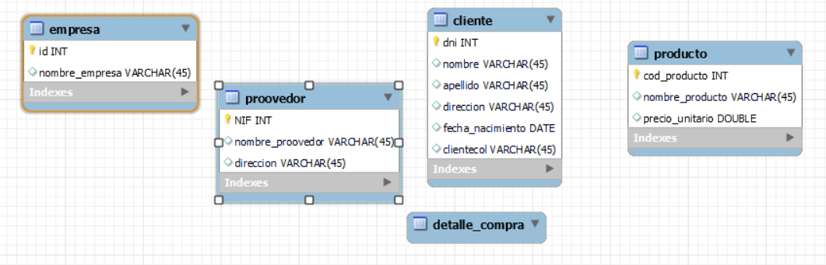

-- MySQL Workbench Forward Engineering

SET @OLD_UNIQUE_CHECKS=@@UNIQUE_CHECKS, UNIQUE_CHECKS=0;
SET @OLD_FOREIGN_KEY_CHECKS=@@FOREIGN_KEY_CHECKS, FOREIGN_KEY_CHECKS=0;
SET @OLD_SQL_MODE=@@SQL_MODE, SQL_MODE='ONLY_FULL_GROUP_BY,STRICT_TRANS_TABLES,NO_ZERO_IN_DATE,NO_ZERO_DATE,ERROR_FOR_DIVISION_BY_ZERO,NO_ENGINE_SUBSTITUTION';

-- -----------------------------------------------------
-- Schema mydb
-- -----------------------------------------------------

-- -----------------------------------------------------
-- Schema mydb
-- -----------------------------------------------------
CREATE SCHEMA IF NOT EXISTS `mydb` DEFAULT CHARACTER SET utf8 ;
USE `mydb` ;

-- -----------------------------------------------------
-- Table `mydb`.`detalle_compra`
-- -----------------------------------------------------
CREATE TABLE IF NOT EXISTS `mydb`.`detalle_compra` (
)
ENGINE = InnoDB;

-- -----------------------------------------------------
-- Table `mydb`.`producto`
-- -----------------------------------------------------
CREATE TABLE IF NOT EXISTS `mydb`.`producto` (
`cod_producto` INT NOT NULL,
`nombre_producto` VARCHAR(45) NULL,
`precio_unitario` DOUBLE NULL,
PRIMARY KEY (`cod_producto`))
ENGINE = InnoDB;

-- -----------------------------------------------------
-- Table `mydb`.`empresa`
-- -----------------------------------------------------
CREATE TABLE IF NOT EXISTS `mydb`.`empresa` (
`id` INT NOT NULL,
`nombre_empresa` VARCHAR(45) NULL,
PRIMARY KEY (`id`))
ENGINE = InnoDB;

-- -----------------------------------------------------
-- Table `mydb`.`cliente`
-- -----------------------------------------------------
CREATE TABLE IF NOT EXISTS `mydb`.`cliente` (
`dni` INT NOT NULL,
`nombre` VARCHAR(45) NULL,
`apellido` VARCHAR(45) NULL,
`direccion` VARCHAR(45) NULL,
`fecha_nacimiento` DATE NULL,
`clientecol` VARCHAR(45) NULL,
PRIMARY KEY (`dni`))
ENGINE = InnoDB;

-- -----------------------------------------------------
-- Table `mydb`.`proovedor`
-- -----------------------------------------------------
CREATE TABLE IF NOT EXISTS `mydb`.`proovedor` (
`NIF` INT NOT NULL,
`nombre_proovedor` VARCHAR(45) NULL,
`direccion` VARCHAR(45) NULL,
PRIMARY KEY (`NIF`))
ENGINE = InnoDB;

SET SQL_MODE=@OLD_SQL_MODE;
SET FOREIGN_KEY_CHECKS=@OLD_FOREIGN_KEY_CHECKS;
SET UNIQUE_CHECKS=@OLD_UNIQUE_CHECKS;
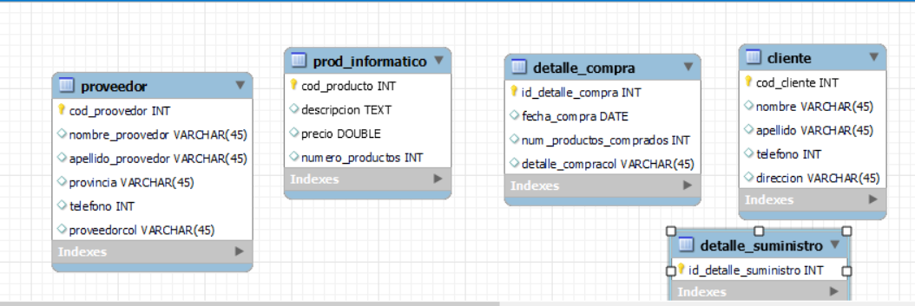
-- MySQL Workbench Forward Engineering

SET @OLD_UNIQUE_CHECKS=@@UNIQUE_CHECKS, UNIQUE_CHECKS=0;
SET @OLD_FOREIGN_KEY_CHECKS=@@FOREIGN_KEY_CHECKS, FOREIGN_KEY_CHECKS=0;
SET @OLD_SQL_MODE=@@SQL_MODE, SQL_MODE='ONLY_FULL_GROUP_BY,STRICT_TRANS_TABLES,NO_ZERO_IN_DATE,NO_ZERO_DATE,ERROR_FOR_DIVISION_BY_ZERO,NO_ENGINE_SUBSTITUTION';

-- -----------------------------------------------------
-- Schema mydb
-- -----------------------------------------------------

-- -----------------------------------------------------
-- Schema mydb
-- -----------------------------------------------------
CREATE SCHEMA IF NOT EXISTS `mydb` DEFAULT CHARACTER SET utf8 ;
USE `mydb` ;

-- -----------------------------------------------------
-- Table `mydb`.`detalle_compra`
-- -----------------------------------------------------
CREATE TABLE IF NOT EXISTS `mydb`.`detalle_compra` (
`id_detalle_compra` INT NOT NULL,
`fecha_compra` DATE NULL,
`num_productos_comprados` INT NULL,
`detalle_compracol` VARCHAR(45) NULL,
PRIMARY KEY (`id_detalle_compra`))
ENGINE = InnoDB;

-- -----------------------------------------------------
-- Table `mydb`.`prod_informatico`
-- -----------------------------------------------------
CREATE TABLE IF NOT EXISTS `mydb`.`prod_informatico` (
`cod_producto` INT NOT NULL,
`descripcion` TEXT NULL,
`precio` DOUBLE NULL,
`numero_productos` INT NULL,
PRIMARY KEY (`cod_producto`))
ENGINE = InnoDB;

-- -----------------------------------------------------
-- Table `mydb`.`detalle_suministro`
-- -----------------------------------------------------
CREATE TABLE IF NOT EXISTS `mydb`.`detalle_suministro` (
`id_detalle_suministro` INT NOT NULL,
PRIMARY KEY (`id_detalle_suministro`))
ENGINE = InnoDB;

-- -----------------------------------------------------
-- Table `mydb`.`cliente`
-- -----------------------------------------------------
CREATE TABLE IF NOT EXISTS `mydb`.`cliente` (
`cod_cliente` INT NOT NULL,
`nombre` VARCHAR(45) NULL,
`apellido` VARCHAR(45) NULL,
`telefono` INT NULL,
`direccion` VARCHAR(45) NULL,
PRIMARY KEY (`cod_cliente`))
ENGINE = InnoDB;

-- -----------------------------------------------------
-- Table `mydb`.`proveedor`
-- -----------------------------------------------------
CREATE TABLE IF NOT EXISTS `mydb`.`proveedor` (
`cod_proovedor` INT NOT NULL,
`nombre_proovedor` VARCHAR(45) NULL,
`apellido_proovedor` VARCHAR(45) NULL,
`provincia` VARCHAR(45) NULL,
`telefono` INT NULL,
`proveedorcol` VARCHAR(45) NULL,
PRIMARY KEY (`cod_proovedor`))
ENGINE = InnoDB;

SET SQL_MODE=@OLD_SQL_MODE;
SET FOREIGN_KEY_CHECKS=@OLD_FOREIGN_KEY_CHECKS;
SET UNIQUE_CHECKS=@OLD_UNIQUE_CHECKS;

Comandos sql:
SELECT: se utiliza para recuperar datos de una o varias tablas en la base de datos.

INSERT: se utiliza para insertar nuevos registros en una tabla.

UPDATE: se utiliza para modificar los registros existentes en una tabla.

DELETE: se utiliza para eliminar registros de una tabla.

CREATE: se utiliza para crear una nueva tabla, índice, vista u otro objeto en la base de datos.

ALTER: se utiliza para modificar la estructura de una tabla existente, agregar o eliminar columnas, cambiar el tipo de datos, etc.

DROP: se utiliza para eliminar una tabla, índice, vista u otro objeto en la base de datos.

INDEX: se utiliza para crear un índice en una tabla para mejorar la velocidad de búsqueda.

JOIN: se utiliza para combinar filas de varias tablas en un solo resultado.

GROUP BY: se utiliza para agrupar los resultados de una consulta basada en una o varias columnas.
show databases; – Listar todas las bases de datos.
connect [database]; – Conectarse a esa base de datos.
show tables; – Listar todas las tablas de una base de datos.
show table status; – Muestra información sobre las tablas de la base de datos.
describe [table]; – Muestra la estructura de una tabla de la base de datos.

